TAREAS

- Realiza un esquema sobre el concepto de Movimiento social, donde pongas lo siguiente: Definición, motivos de aparición y tipos de movimientos.
- Completa el siguiente cuadro sobre Movimientos en América Latina
Tipos de movimientos | Principales demandas | Formas de movilización | ejemplos | Imagen
Movimiento Obrero
Movimiento campesino
Movimientos guerrilleros

- Compara los dos tipos de movimientos sociales “nuevos” y “viejos” y anota las similitudes y diferencias.
- Pega imágenes de movimientos sociales en Colombia, América latina y el mundo y explica lo siguiente: Que representa la imagen para el movimiento social.
- Que aspectos positivos y negativos han caracterizado a las luchas sociales latinoamericanas
- Aún subsisten muchos problemas sociales, consideras que esta situación podría estimular el surgimiento de nuevas revoluciones sociales, por que
- Cuales alternativas crees que tienen los sectores excluidos para mejorar su condición
- Que debe hacer el Estado para evitar que las protestas sociales desestabilicen al Gobierno
- Crea un plegable con la siguiente información: Una de las características de los movimientos sociales es su lucha pacífica y a su aporte a la construcción de la democracia en una sociedad, gracias a que se amplían las bases de participación ciudadana y son una expresión organizada de diferentes actores sociales. Imagina que eres un líder social encargado de dirigir un movimiento social Teniendo en cuenta lo anterior, evalúa cuales son los principales problemas que afectan a tu comunidad. Luego, elabora un plan de acción que contemple los siguientes aspectos: A. Una lista de las demandas para solucionar los problemas que identifiques. Alternativas novedosas y pacificas para la convocatoria y la movilización social.
- Que es una reforma social, clases y características

- Observa y analiza las siguientes imágenes. Luego escribe debajo de cada una de ellas, a qué periodo reformista de América latina representa cada personaje, cuáles fueron sus principales características y que reformas se implantaron en dicho periodo

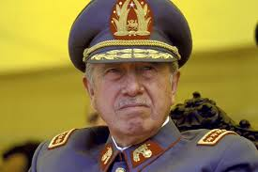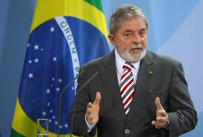

- Realiza un escrito de 5 páginas, sobre el proceso que llevo a la implementación de medidas neoliberales en el continente Latinoamericanos después de 1950. Incluye los siguientes términos:
- Procesos modernizadores
- Década perdida
- Descenso de la producción
- Banco Mundial y fondo monetario internacional.
- Desempleo y pobreza
- Privatización
- Trabajo informal.
- Que papel ha jugado la propaganda política en las reformas sociales ( Explica 5)
- Realiza una caricatura sobre Movimiento social y reforma social que semejanzas y diferencias hay.

